近年我國政府大數據政策與經費執行之探討
二、主要國家大數據政策之發展近況及可資借鏡之處
近幾年隨著科技進步及網際網路普及，大數據成為先進國家之發展重點，包括英國、美國、日本等，茲就其發展近況說明如下：
(一)英國
英國首先於2012年5月挹注10萬英鎊建立開放式資料研究所ODI (The Open Data Institute)，以蒐集各領域之資料融會並轉化為有用資訊，英國政府則以這些資訊，當作國家政策之發展以及規劃參考；2013年1月，為航太及醫藥等八類新興技術領域投入了6億英鎊，而當中巨量資料技術領域1.89億英鎊，為各領域之最高金額；英國於2013年10月，發布《把握數據帶來的機會》白皮書，主要方針為：(1)加強人才培養及處理資料之能力；(2)強化基礎建設及硬體投資，並從政府部門推動雲端服務；(3)化資訊為力量，加強政府開放資料，其內容主要為強化資訊科學及分析能力，並配合11項之行動方針，以落實計畫之執行。
另外為促進政府和公共領域之大數據應用，英國於2012年發表了《開放數據白皮書》並專門建立「數據英國」(data.gov.uk)網站，以助政府部門更有效地利用數據和推動商業部門挖掘數據價值。英國政府透過合理、高效使用大數據技術，每年可節省約330億英鎊，相當於英國每人每年節省約500英鎊。
(二)美國
美國政府大數據發展可溯及2009年1月，歐巴馬上任後簽署「透明與開放政府」之備忘錄，促進聯邦政府機關之資料可透過「美國聯邦政府資料平臺（Data.gov）」開放，與全美人民共享。歐巴馬政府在2012年3月29日於美國白宮公布「大數據研究發展計畫」，第一波計畫結合美國國家科學基金會(NSF)、國家衛生研究院(NIH)、能源部(DOE)、國防部(DOD)、國防先進研究計畫局(DARPA)及美國地質調查所(USGS)六個部門，並計畫挹注2億美元，其目的為：(1)推動巨量資料收集、儲存、保存、管理、分析以及共享巨量資料先進核心技術；(2)利用此技術來加速科技與工程領域研究發展、強化國家安全及改變教育與學習模式；(3)擴大開發與應用巨量資料技術相關的人力資源，而推動方向主要為工具技術及推廣學術領域兩個部分。自「大數據研究發展計畫」啟動以來，聯邦政府相關部門積極推動與開發相關之大數據資料蒐集與分析應用技術工具，其適用範圍擴及至生物醫藥研究、教育、能源、以及國家安全等領域。
另在國家安全領域，美國國防部先進研究計畫局亦啟動「XDATA計畫」，該計畫將連續4年提供2,500萬美元之資金，用以開發分析大數據資料之演算法與相關軟體工具，並將支援開放原始碼軟體工具集(open source software library)，俾利於發展在特定期間為因應目標防禦任務之相關大數據資料軟體。根據美國國防部先進研究計畫局所公布之2016年度研發、測試與評估預算計畫(the DARPA Research, Development, Test, and Evaluation Budget Request for FY 2016)，該局之計畫中大數據資料相關技術已投入在先進演算法、分析與資料應用資金已經成長達69%—從2014會計年度之9,700萬美元至2016會計年度至少1億6,400萬美元，如附圖2-1。顯見美國係以中央政府層級統籌規劃大數據資料技術之應用與發展並挹注大量資金，將大數據資料視為國家重要之戰略資源。
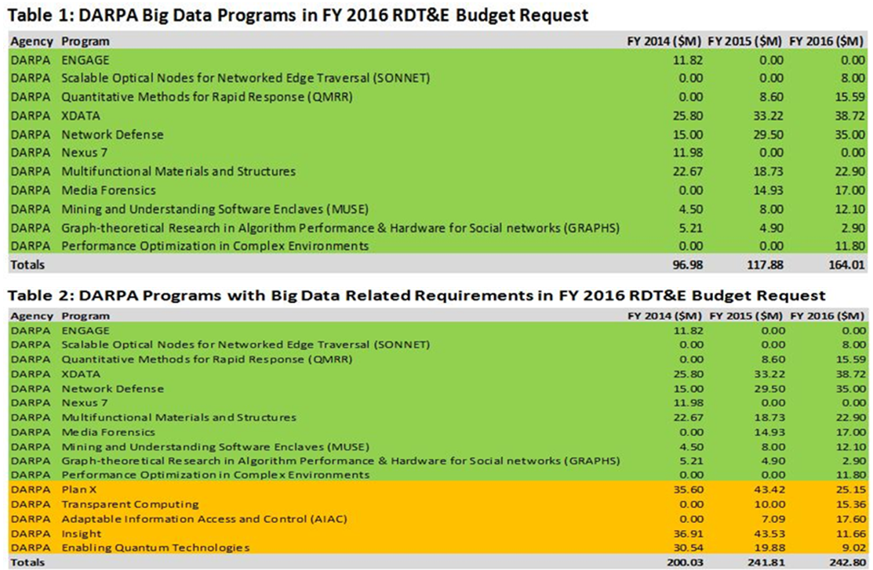
附圖2-1：美國國防部先進研究計畫局大數據資料技術應用與發展經費編列情形
※註：1.資料來源，GovWinIQ網站。https://iq.govwin.com/index.cfm?fractal=blogTool.dsp.blog&blogname=PUBLIC&alias=Big-Data-Programs-at-the-Defense-Advanced-Research-Projects-Agency(檢索於2018年5月17日)
(三)日本
日本於2013年6月發布了「世界最先端國家創造宣言（世界最先端IT 國家創造宣言）」，該宣言以「世界最高水準的廣泛運用資訊產業技術的社會」作為國家未來十年目標，闡述2013 年至2020 年期間以發展開放公共資料及巨量資料為核心之日本新IT 國家策略，並鼓勵各界利用開放資料與巨量資料，透過政府所持有之公共資料與其他資料，與其他存在於社會及市場之大量資料進行串接與再利用，成為巨量資料之應用範疇。
該宣言之重點為：(1)開放公共資料；(2)促進大數據之廣泛活用；(3)活用ICT技術之創新應用；(4)構築醫療資訊聯網體制；(5)活用IT技術，對社會基礎設施進行維護管理；(6)改革國家及地方行政資訊系統；而日本更在2016年5月20日新版宣言內容中，將(1)促進國家暨地方資訊技術及業務改革(BPR)；(2)改善安全及可靠數據分配使用環境；(3)解決老年社會之各種問題等項目列為優先執行重點。該宣言2013-2020年期間相關重點及時程(詳附表2-1)。
附表2-1：日本「世界最先端國家創造宣言」2013-2020年間推動新IT 國家策略重點項目概要說明
2013年重點項目 | 內容概要
向民間開放公共資料 | 2013年度內啟動居民可瀏覽中央各部會及地方省廳公開數據網站(試用版)。從2014年度正式實施。
促進大數據廣泛活用 | 促進個人數據流通與運用。明確個人數據之活用規則。
活用IT技術，實現農業及其周邊相關產業的高水平化 | 使農業經營體共享經過累積並分析農業現場之相關數據及新技術。實現農業之知識產業化。
構築醫療資訊聯網體制 | 2016年度之前，根據門診數據及處方箋，確立地區及企業國民健康管理對策。計畫於2018財政年度之前，在全國普遍建立醫療資訊聯網體制，以便醫療、護理及居民生活支援服務等機構共有醫療資訊。
活用IT技術，對社會基礎設施進行維護管理 | 2020年度之前，通過使用傳感器遠程監控，對全國20%重要基礎設施實施檢修。
改革國家及地方行政資訊系統 | 2018年度之前，將目前1500個政府資訊系統減半。2021年度之前，原則上將所有之政府資訊系統雲端化，減少三成運行成本。加快地方政府系統雲端化。
2016年優先項目 | 內容概要
促進國家暨地方資訊技術及業務改革(BPR) | 推動國家資訊技術轉換及業務改革，促進地方政府IT發展，並加強治理結構。
改善安全及可靠數據分配使用環境 | 政府透過公私協同合作方式，改善數據分配基礎設施以利物聯網、AI技術發展，並提供安全及可靠之IT使用環境。
解決老年社會之各種問題 | 改造育兒行政服務、利用大數據進行社會保障體系創新，並利用IT解決各種問題如加強產業競爭力、實現安全之抗災社會等。
※註：1.資料來源，日本首相官邸網站，http://www.kantei.go.jp/jp/singi/it2/kettei/pdf/20130614/siryou1.pdf；https://www.kantei.go.jp/jp/singi/it2/kettei/pdf/20160520/siryou1.pdf(檢索於2018年5月18日)；本研究整理。

資料來源，國家實驗研究院科技政策研究與資訊中心整理自英國2013年10月所發布之《把握數據帶來的機會》白皮書：https://www.gov.uk/government/uploads/system/uploads/attachment_data/file/254136/bis-13-1250-strategy-for-uk-data-capability-v4.pdf；亦可參九次方大數據(2016)。6站旅程 縱覽全球大數據戰略各國現狀(下)，每日頭條網站：https://kknews.cc/tech/ja9qry.html(最後瀏覽日2018年4月26日)。
資料來源，國家實驗研究院科技政策研究與資訊中心整理自美國白宮2014年5月1日所發布之《大數據：把握機遇、守護價值》白皮書：https://www.whitehouse.gov/sites/default/files/docs/big_data_privacy_report_may_1_2014.pdf；亦可參九次方大數據(2016)。6站旅程 縱覽全球大數據戰略各國現狀(上)，每日頭條網站：https://kknews.cc/tech/pv2z8z.html(最後瀏覽日2018年5月17日)
資料來源，國家實驗研究院科技政策研究與資訊中心整理自日本首相官邸2013年6月所發布之《世界最先端國家創造宣言》；http://www.kantei.go.jp/jp/singi/it2/kettei/pdf/20130614/siryou1.pdf。亦可參九次方大數據(2016)。6站旅程 縱覽全球大數據戰略各國現狀(下)，每日頭條網站：https://kknews.cc/tech/ja9qry.html(最後瀏覽日2018年5月18日)

